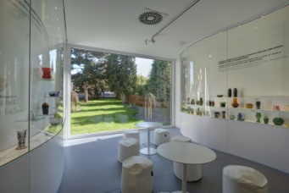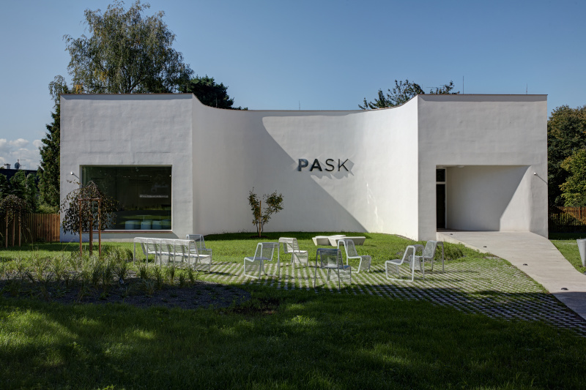**SRDEČNĚ ZVEME DO PAVILONU SKLA**

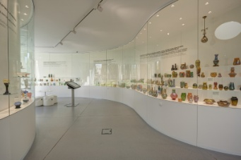

**Unikátní sbírka světově proslulého skla šumavské firmy Lötz z Klášterského Mlýna u Rejštejna v unikátním pavilonu, který získal nejvyšší ocenění za architekturu v České republice.**

**PROGRAM V SRPNU 2016**

**1. 7. – 31. 8. v 11 a ve 14 hodin – komentované prohlídky**

Pravidelné komentované prohlídky stálou expozicí seznámí návštěvníky podrobněji s architekturou pavilonu a šumavským sklem firmy Lötz.



**16. 6. – 15. 9. – aktuální výstava Uvnitř a Venku - sklářská tvorba ateliéru Bystro Design**

Výstava současného sklářského designu i volné tvorby dvojice umělců, která spolupracuje s předními sklárnami u nás i v dal-ších evropských zemích. Tvorba Dagmar Pánkové a Leoše Smejkala je v mnoha směrech inspirována přírodou a návštěvníci najdou jejich díla nejen v pavilonu ale i v přilehlé zahradě.

**13. – 14. 8. 2016 od 10 do 16 hodin – Letní malování v PASKu**

Ke druhému výročí otevření Pavilonu skla jsme připravili speciální víkendový program pro děti (a možná i dospělé). Zájemci si mohou v těchto dvou dnech namalovat v pavilonu vlastní originální dekor na skleničku z annínské sklárny. Fantazii se meze nekladou, ale počet skleniček je limitovaný.

**Bližší informace na webových stránkách.**

**13. 8. 2016 od 20 hodin – Dva roky Pavilonu skla**

Večerní komentovaná procházka expozicí s kurátorkou PhDr. Jitkou Lněničkovou.

**28. 8. 2016 od 10 hodin – Pojďte s námi za zvířátky**

Seznámení se sklem pro děti do 12 let. Děti si vyzkouší, jak se fouká sklo, hledají skleněná zvířátka v expozici, skládají puzzle a malují. Program trvá asi 1 hodinu.

**Tento program je možné po dohodě s pracovnicemi PASKu uspořádat pro skupiny také v jiné dny.**

**Otevřeno každý dne od 9:00 do 17:00 hod.**

**ww.pask-klatovy.cz**